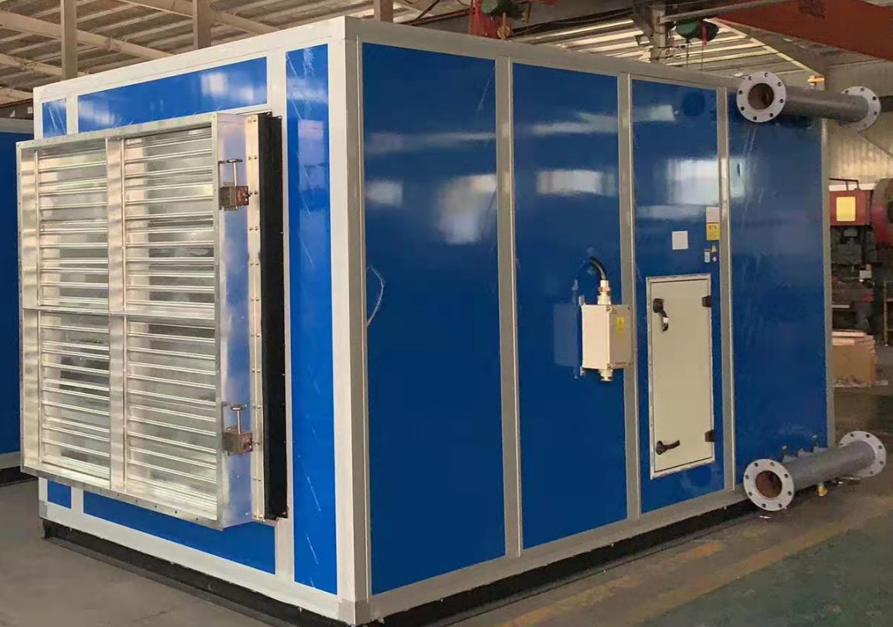

矿用空气加热机组简介

一、名称
空气加热机组、热风机组、工业热风机、电热风炉、电加热机组、煤矿电加热器、煤矿电加热机组、远红外线加热机组、远红外线热风炉、电磁加热机组、井筒防冻设备、节能型空调机组、矿井加热器、翅片管加热器、钢铝复合翅片管、翅片管组、矿用蒸汽加热设备、热水型空气加热机组、空气加热设备、采暖通风机组、蒸汽型暖风机、热水型暖风机、KJZ-40、KJZ-50、KJZ-45、KJZ-70、KJZ-60、KJZ矿井加热器、KJZ矿井空气加热机组、KJZ矿井热风机组、矿井空气加热设备、空气加热器、风道式加热器、风道式空气加热器、风道式空气电加热器。
二、空气加热机组简介
*空气加热机组是山东信邦工业设备有限公司针对工矿企业开发的一种采暖通风设备，该设备运行稳定，自动化强度高可实现就地控制与远程监控功能，具有环保、易操作、免维护、运行全自动化、无人值守特点。可以实现井筒的温度保持在设定温度,达到井筒冬季保暖的效果。
*该产品分蒸汽型和热水型两类。蒸汽型以蒸汽为热源，蒸汽温度不低于110℃;热水型以热水为热源，热水温度不低于65℃。

三、技术优势
*由于冬季矿井温度太低，致使巷道可能出现结冰，带来生产安全。我公司为解决这一问题研制了全自动无人值守型空气加热机组，它是矿井通风采暖较为理想设备。空气加热机组可将井筒巷道通风温度控制在2-5℃以上，有效防冻，煤矿井下生产安全。
*在煤矿井口旁设置空气加热室。在空气加热室安装空气加热机组。空气加热机组的进风朝向空气加热室的进风窗，出风口通过风道连接将被加热的空气送往井口巷道，并通过自动控制系统使热风与自然进风的混合温度在2-5℃之间。
四、技术特点
1、性能稳定、使用安全
*由于采用了全自动无人值守一体化的空气加热机组设备，出风温度稳定，使设施通风温度始终在安全工况范围内。故而可以避免在常规空气加热器设计中，因热媒不稳定或传热元件性能衰减而带来的通风温度不稳定的现象，从而消除煤矿巷道冬季结冰现象满足矿井生产安全。
2、自动运行，实现无人值守
*空气加热机组设有智能电动温控系统，通过自动调节蒸汽（热水）流量，严格控制出风温度。在电脑控制柜中设有风机变频调节装置，根据混合风温度传感器，自动调节出风风量，使通风温度始终在规定的范围内运行。
3、整体性能不衰减
*传统的空气加热器由于导热元件氧化或其它原因，经常出现使用几年后性能的现象，从而不能正常工作。加热机组也由于闲置期间的氧化腐蚀等原因，性能会的推移寿命较短。空气加热机组的换热元件也存在工况衰减现象，但其可以通过自控系统自动调节通风风量来克服，以此通风设施的长期安全性。同时空气加热机组不存在腐蚀，故而寿命更长。空气加热机组由于采用高稳定性组件，使用寿命可达10年以上。
4、自动化控制系统
* 由于采用全自动智能控制系统，能耗严格按通风要求运行，高度机电一体化结构，便于安装、维护及管理.
* 在传统空气加热器热风系统中，由于实行人工控制，操作人员为防止温度过低出现危险，故而时常把运行温度调节在5℃甚至更高，这样能耗就是2-2.5℃，是运行工况能耗的2-3倍。
* 空气加热机组将传热元件、风机、自动化控制系统，农业生产体系地融为一体，方便了安装、使用及维护，每多台设备共用一套电脑控制柜，根据实际需要自动启动、自动关机、自动交替运行。
* 进风温度、出风温度、热媒温度均在控制柜面板上液晶显示，所有参数一目了然，且可以通过R485接口实现信息远传，实现电脑远程监控及手机远程操作一体化，对管理便利。
公司主要经营范围：
矿井空气加热机组、防爆型热风机组、防爆型电加热机组、煤矿远红外线加热机组、污水提升设备、一体化预制泵站、管壳式换热器.机组、板式换热器.机组、容积式换热器.机组、无负压供水设备/水箱、软化水设备、锅炉辅机设备，空调辅机、一二三类压力容生产与制造、水暖器材、机电安装。
期待与您的合作 有需要请联系我们!
技术支持与销售服务 于经理 电话：13906405243（微信同号）
0531-8720 0531

